المستـوى: الأولى مـتوسـط.
﴿ ﴾
الاختــبــار الثالـث فــــي
مـادة العلوم الفيزيائية و التكنولوجيا
المــدة: ساعـة ونصف (1^{سا} و30^{د})

التمرين الأول : أجب عن الأسئلة التالية:
1)- أذكر 3 منابع ضوئية مضيئة اصطناعيا:.................................................................
2)- 3 منابع ضوئية مضاءة طبيعيا:..........................................................................
3)- عرف الأوساط الضوئية التالية:
أ)- الوسط الشفاف:............................................................................................
ب)- الوسط الشاف:...........................................................................................
ج)- الوسط العاتم:.............................................................................................
4)- كيف ينتشر الضوء ووفق أي منحنى؟......................................................................
5)- ماهي قيمة سرعة الضوء في الهواء أو في الخلاء؟........................................................
6)- اشرح كيف يتم رؤية الأجسام المادية ( بأسلوب علمي مختصر )...........................................
................................................................................................................
7)- ماذا نقصد بيوم الكوكب؟ ............................................................................... ..............................................................................................................
8)- لماذا نفضل إرتداء الملابس ذات اللون الأبيض في فصل الصيف؟ ...................................... .............................................................................................................
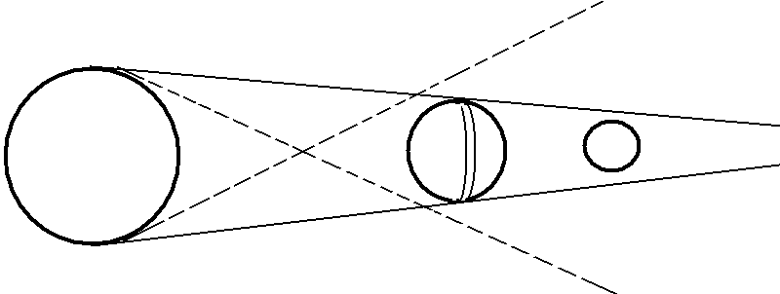
1
31
41
21

التمرين الثـانـي:
الرسم المقابل يمثل ظاهرة فلكية تحدث باستمرار:
1)- أتمم الرسم المقابل بعد وضع البيانات المناسبة على الرسم.
2)- سم هذه الظاهرة : .........................
3)- متى تحدث هذه الظاهرة؟...................
...............................................

4)- أذكر كواكب المجموعة الشمسية مرتبة حسب قربها من الشمس:1)- ..................................
............................................................................................................
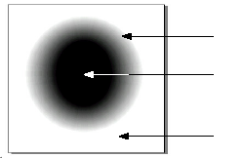
التمرين الثـالـث:
لاحظ الرسم جيدا و أجب:
1)- ضع البيانات التالية على الرسم:
- منطقة الظل ، منطقة الضوء ، منطقة الظليل.
2)- متى تحدث هذه الظاهرة؟.........................
......................................................
التمرين الـرابـع:
أرسم مخطط لتجربة توضح من خلالها أن الضوء ينتشر في جميع الاتجاهات.

بالتوفيــــق

